**《中国特色社会主义》**

**第二课 只有社会主义才能救中国**

**第一框 新民主主义革命的胜利**

第二课引言----看近代以来中华民族走过的路

中国人民为什么选择了马克思主义，选择了中国共产党，选择了社会主义？

在实现中华民族伟大复兴的历史征程中，中国人民进行了哪些艰辛探索？

中国共产党的面貌、国家的面貌、人民的面貌、中华民族的面貌发生了哪些前所未有的变化？

通过学习本课探究这些问题，我们将明确中国选择社会主义道路的必然性和确立社会主义基本制度的重大意义。

【**学习目标**】

1.结合社会发展规律，通过史实的列举和分析，了解近代中国探索复兴之路的悲怆历程，分析多种尝试终归失败的原因。

2.运用科学社会主义的基本原理，通过中国革命实践过程的分析，阐述新民主主义革命的性质、特点、以及新民主主义革命和社会主义革命两者之间的关系。

3.结合历史知识和现实思考，能够理解中华人民共和国成立的重大意义，理解只有社会主义才能救中国的道理，形成对社会主义道路选择的政治认同，树立为实现中华民族伟大复兴而奋斗的理想，勇于担当社会责任。

课程标准基本要求：

阐述新民主主义革命的性质和特点，理解新中国确立社会主义制度的历史必然性。

【**学习任务**】

**任务一：探究中国逐步沦为半殖民地半封建社会的表现和近代中国人民的处境。**

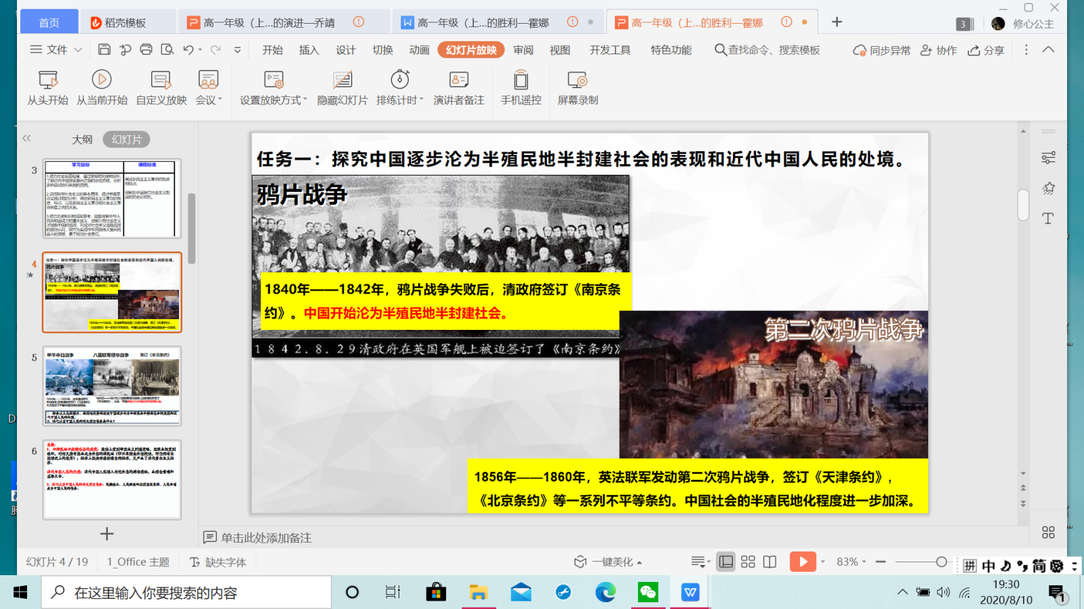

1.结合以上几组图片,查阅相关资料,谈谈中国逐步沦为半殖民地半封建社会的表现和近代中国人民的处境。

2.近代以后中国人民的两大历史任务是什么？

总结提升：

1.半殖民地半封建社会的表现：政治上受到帝国主义列强侵略，国家主权受到破坏，同时又没有完全成为外国的殖民地（即不直接由外国统治，而仍然有本国形式上的政府）；经济上既保存着封建自然经济，又产生了近代资本主义经济。近代中国人民的处境：近代中国人民陷入内忧外患的黑暗境地，生活在苦难和屈辱之中。

2.近代以后中国人民的两大历史任务：民族独立、人民解放和实现国家富强、人民幸福成为中国人民的任务。

**任务二： 探究与分享 近代中国人民探索复兴之路的各种尝试和斗争。**

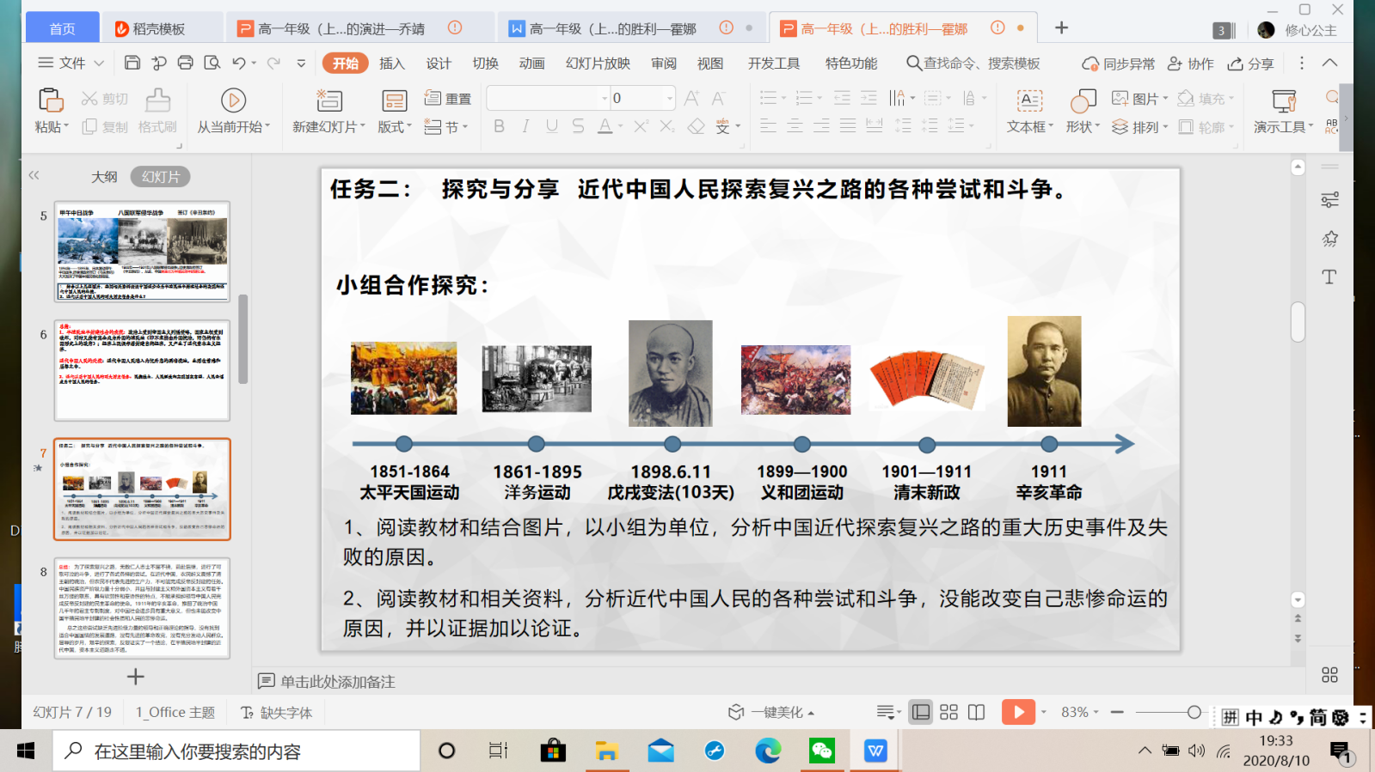

1.阅读教材和结合图片，以小组为单位，分析中国近代探索复兴之路的重大历史事件及失败的原因。

2.阅读教材和相关资料，分析近代中国人民的各种尝试和斗争，没能改变自己悲惨命运的原因，并以证据加以论证。

总结提升：

为了探索复兴之路，无数仁人志士不屈不挠，前赴后继，进行了可歌可泣的斗争，进行了各式各样的尝试。在近代中国，农民起义震撼了清王朝的统治，但农民不代表先进的生产力，不可能完成反帝反封建的任务。中国民族资产阶级力量十分弱小，并且与封建主义和外国资本主义有着千丝万缕的联系，具有软弱性和妥协性的特点，不能承担起领导中国人民完成反帝反封建的民主革命的使命。1911年的辛亥革命，推翻了统治中国几千年的君主专制制度，对中国社会进步具有重大意义，但也未能改变中国半殖民地半封建的社会性质和人民的悲惨命运。

总之这些尝试缺乏先进阶级力量的领导和正确理论的指导，没有找到适合中国国情的发展道路，没有先进的革命政党，没有充分发动人民群众。屈辱的岁月，艰辛的探索，反复证实了一个结论，在半殖民地半封建的近代中国，资本主义道路走不通。

**任务三： 探究与分享 中国先进分子接触了解传播马克思主义的历史过程。**

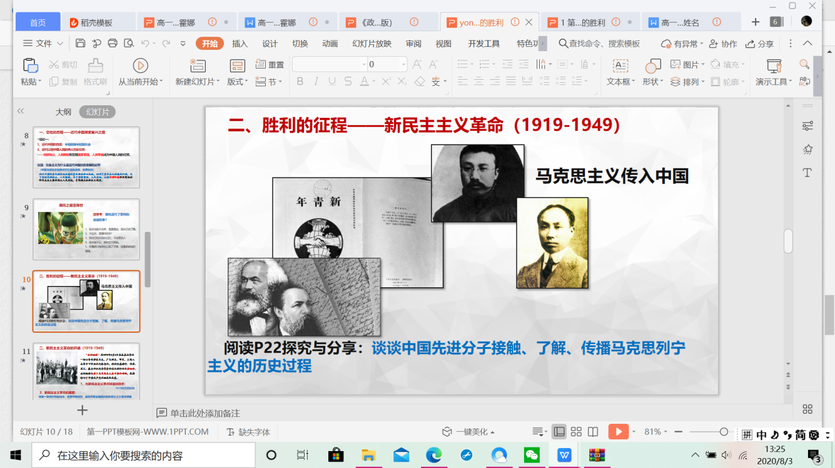

1.结合教材内容，谈谈中国先进分子接触、了解、传播马克思列宁主义的历史过程。

2.结合相关影视资料，谈谈你所了解的中国共产党是怎样一步步经历大革命、土地革命战争、抗日战争和解放战争这四个阶段后，夺取了新民主主义革命的伟大胜利，建立中华人民共和国的？

3.结合《上海中共一大会址》《浙江嘉兴南湖红船》《1949年10月1日，毛泽东向全世界庄严宣告：中华人民共和国中央人民政府成立了》三张图片，分析总结中国共产党能够夺取新民主主义革命胜利，建立中华人民共和国的原因。

总结提升：

在中国早期的马克思主义思想运动中，李大钊起了主要作用。1919年他在《新青年》发表《我的马克思主义观》一文，肯定马克思主义为“世界改造原动的学说”，对马克思主义做了比较全面，系统的介绍。在中国早期马克思主义者的队伍中，李大钊、陈独秀、属于先驱者，毛泽东、蔡和森、邓中夏、瞿秋白、周恩来等五四运动中比较年轻的左翼骨干则是其主体部分。  
 从历史过程上，中国先进分子不断接触、了解、传播马克思主义，寻找救国救民的道路；从理论上，中国先进分子从马克思列宁主义的科学真理中看到了解决中国问题的出路；从实践上，中国共产党的诞生，使中国人民谋求民族独立、人民解放和国家富强、人民幸福的斗争有了主心骨，逐步探索出一条以农村包围城市武装夺取政权，最后夺取全国胜利的新民主主义革命的道路，建立了中华人民共和国。

**任务四：结合以下材料和教材P24的“专家点评”新民主主义革命“新”的体现，进行小组讨论。**

习近平主席在纪念五四运动100周年大会上的讲话中指出：“五四运动以彻底反帝反封建的革命性，追求救国强国真理的进步性，各族各界群众积极参与的广泛性，推动了中国社会进步，促进了马克思主义在中国的传播，促进了马克思主义同中国工人运动的结合，为中国共产党成立作了思想上干部上的准备。五四运动是中国旧民主主义革命走向新民主主义革命的转折点，在近代以来中华民族追求民族独立和发展进步的历史进程中具有里程碑意义。

1.比较旧民主主义革命与新民主主义革命的不同。

2.总结中国革命分为哪两个步骤？为什么？

3.从三个方面的“新”的体现，思考新民主主义革命与社会主义革命的关系。

总结提升：

1.新民主主义革命的性质：新民主主义革命是无产阶级领导的,工农联盟为基础的,人民大众的,反对帝国主义、封建主义和官僚资本主义的民主革命。

|  |  |  |  |
| --- | --- | --- | --- |
| 比较项目 | | 旧民主主义革命(1840—1919) | 新民主主义革命(1919—1949) |
| 不同点 | 领导力量 | 资产阶级 | 无产阶级 |
| 革命前途 | 建立资产阶级民主共和国 | 在完成民主革命任务后,进入社会主义社会 |
| 指导思想 | 资产阶级的平等、自由思想和民主共和观念 | 马克思主义 |
| 发动群众的深度、广度 | 没有彻底的反帝反封建的革命纲领,没有充分发动群众,土地问题不能彻底解决 | 提出了彻底的革命纲领,广泛发动群众,解决了民主革命的中心问题即土地问题 |
| 革命结果 | 有胜利的一面,但最终果实被窃取,民主革命的任务没有完成,社会性质没有改变 | 建立了中华人民共和国,完成了反帝、反封建、反官僚资产阶级的民主革命任务 |
| 所属的革命阵营 | 世界资产阶级革命的一部分 | 世界无产阶级革命的一部分 |
| 相同点 | | ①社会性质相同:都发生在半殖民地半封建社会  ②革命任务相同:都是反对帝国主义侵略和本国封建主义、官僚资本主义  ③革命性质相同:都属于资产阶级性质的民主革命 | |

2.中国民主革命分为两个步骤及原因。

中国半殖民地半封建社会的基本国情，决定了中国革命必须分为民主革命和社会主义革命两个步骤：第一步，改变半殖民地半封建的社会形态，使中国社会变成一个独立的民主主义的社会；第二步，使革命向前发展，建立社会主义的社会。

3.新民主主义革命与社会主义革命的关系

|  |  |  |  |
| --- | --- | --- | --- |
| 比较项目 | | 新民主主义革命(1919—1949) | 社会主义革命(1953—1956) |
| 不  同  点 | 革命对象 | 新民主主义革命是要推翻帝国主义、封建主义、官僚资本主义 | 社会主义革命是要消灭包括民族资产阶级在内的整个资产阶级,消灭资本主义剥削制度 |
| 革命动力 | 新民主主义革命的四大动力:工人、农民、小资产阶级、民族资产阶级 | 社会主义革命的三大动力:工人、农民、小资产阶级 |
| 革命性质 | 新民主主义革命是资产阶级性质的革命 | 社会主义革命是无产阶级性质的革命 |
| 相同点和联系 | | ①领导力量相同:都是由无产阶级及其政党中国共产党领导的  ②所属革命相同:都是世界无产阶级革命的一部分  两者又是紧密衔接的两个阶段。新民主主义革命是社会主义革命的必要准备，社会主义革命是新民主主义革命的必然趋势。只有完成前一个革命才能完成后一个革命，这两个革命阶段必须互相衔接。 | |

**任务五：合作探究----新中国成立的意义**

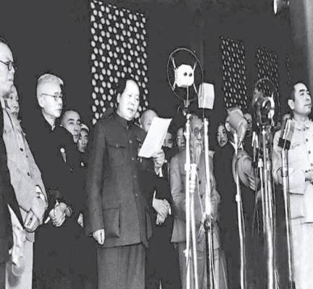

1.阅读教材和相关资源，以小组为单位，分析为什么新中国成立是新民主主义革命胜利的标志？

2.阅读教材和相关资料，分析新中国成立对世界有什么意义？

总结提升：

1.中华人民共和国的成立，实现了中国从几千年封建专制政治向人民民主的伟大飞跃，彻底结束了旧中国半殖民地半封建社会的历史，使中华民族以崭新的姿态自立于世界民族之林。中华人民共和国的成立，为实现由新民主主义向社会主义的过渡创造了前提条件，从根本上改变了中国社会的发展方向，为实现国家富强、民族复兴展示了美好前景和现实道路。

2.新中国的诞生，是20世纪的伟大历史事件， 冲破了帝国主义的东方战线，极大地改变了世界政治力量的对比，鼓舞和推动了世界被压迫民族和被压迫人民争取解放的斗争。

**任务六：学会构建并落实知识结构**

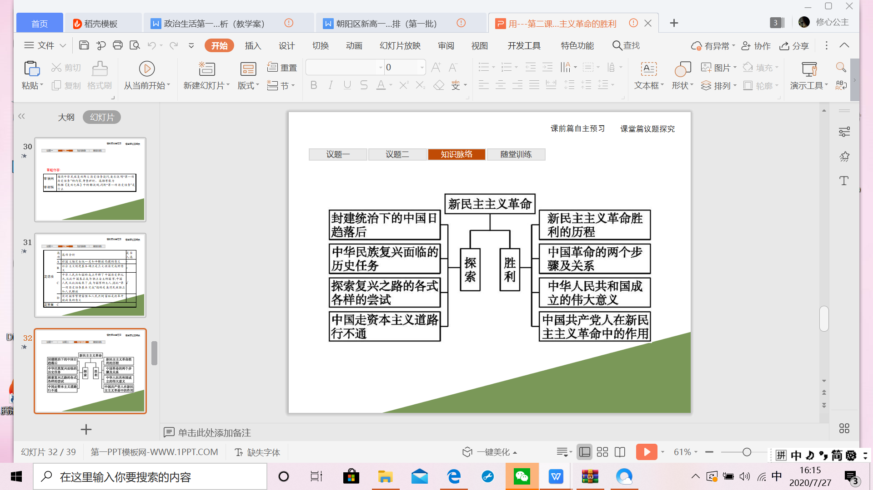

**【自学检测】**

一、单选题：

1.鸦片战争后，中国逐步成为半殖民地半封建社会，陷入内忧外患的黑暗境地。近代以后，中国人民的历史任务是（ ）

①争取民族独立、人民解放 ②争取主权独立、思想解放

③实现国家富强、人民幸福 ④实现国家繁荣、社会稳定

A.①② B.②③ C.②④ D.③④

1921年，在马克思列宁主义同中国工人运动的结合过程中，中国共产党应运而生，中国共产党在领导革命的过程中，逐步探索出一条新民主主义革命道路。据此，回答2-3题。

2.对新民主主义革命道路描述正确的是 （ ）

A.这是一条农民阶级与封建帝国主义进行艰苦斗争最后夺取胜利的道路

B.这是一条农民阶级与地主阶级之间进行阶级斗争最后夺取胜利的道路

C.这是一条以城市包围农村、武装夺取政权、最后夺取全国胜利的道路

D.这是一条以农村包围城市、武装夺取政权、最后夺取全国胜利的道路

3.新民主主义革命是无产阶级领导的，以工农联盟为基础的，人民大众推翻“三座大山”的革命。“三座大山”指的是

①帝国主义 ②封建主义 ③守旧主义 ④官僚资本主义

A.①②③ B.②③④ C.①②④ D.①③④

4.新中国的诞生，是20世纪的伟大历史，以下说法可以支撑这个观点的有（ ）

①新中国的诞生实现了中国从资产阶级专政向人民民主的伟大飞跃

②新中国的诞生彻底结束了旧中国半殖民地半封建社会的历史

③新中国的诞生使中华民族有崭新的姿态自立于世界民族之林

④新中国的诞生从根本上改变了整个人类社会的发展方向

A.①② B.②③ C.②④ D.③④

5.在中国革命实践中，以毛泽东同志为主要代表的中国共产党人，把马克思列宁主义基本原理同中国革命具体实践结合起来，创立了

A.毛泽东思想 B.邓小平理论 C.“ 三个代表”重要思想 D.科学发展观

1. 简答题

1.新民主主义革命的性质和特点？

2.中华人民共和国成立的历史意义？

**自学检测答案：**

单选题：1. C

2. D.

3. C

4. B

5. A.

简答题：

1.无产阶级领导的，以工农联盟为基础的，人民大众的，反对帝国主义、封建主义和官僚资本主义的民主革命。

2.（1）实现了中国从几千年封建专制政治向人民民主的伟大飞跃，彻底结束了半殖民地半封建社会的历史。（2）为实现由新民主主义向社会主义的过渡创造了条件，从根本上改变了中国社会的发展方向，为实现国家富强、民族复兴展示了美好前景和现实道路。